# Normalisation et correction de la durées des notes

Avant toute chose, on précise que l’objectif de cette partie est de détecter au moins 80% de bonnes détections de durées de note.

Cet algorithme s’occupe de la correction de la durée des notes de manière à ce qu’elles puissent être en accord avec un découpage en mesure 4 :4.

Exemple :

Une mesure 4 :4 s’interprète de la manière suivante :

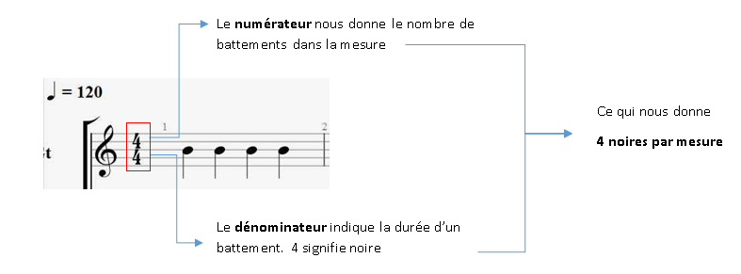

Figure - explication de mesure 4:4

### Explications :

On rappelle que, dons notre application, la durée d’une note est égale au nombre de doubles-croches qui la compose (1 = double-croche, 2 = croche, 3 = croche pointée, 4 = noire, 5 = noire + double-croche) et qu’une mesure 4 :4 comporte 16 doubles-croches.

Lorsque le musicien effectue son enregistrement, il arrive, surtout quand aucun métronome n’est utilisé, qu’il se désynchronise petit à petit du tempo fixé au départ. Ainsi, pour un tempo fixé, une noire au début du morceau n’aura pas la même durée à la fin de l’enregistrement.

Cet algorithme permet ainsi de corriger les erreurs du musicien, par exemple si ce dernier a mal anticipé la durée des notes au sein d’une mesure 4 :4.

Le but ici est donc de normaliser puis de corriger les durées pour que la séquence enregistrée puisse être découpée en multiple de 16.

### Description par étape de l’algorithme

Cet algorithme est divisé en deux grandes parties :

* La normalisation des durées
* La correction par multiple de 16

## La normalisation des durées

Une fois le tempo calculé (en battements par minute) et que la liste des onsets dressée (en secondes), nous pouvons construire un vecteur de données correspondant aux durées brutes jouées (en nombre de double-croche) par le musicien de la manière suivante :

Figure 2 - construction du vecteur de durées brutes

Tempo (bpm)

Onsets/Offsets (secondes)

Durées Brutes (nombre de double-croche)

1,3 2,9 4,4 5,3

Ensuite, à partir des durées brutes, nous souhaitons avoir un vecteur de durées normalisées. En effet, on ne peut pas avoir au sein d’une partition des notes correspondant à 1.3 ou 2.9 double-croches. C’est pourquoi nous devons passer par une étape de normalisation des durées brutes :

Figure 3 - construction vecteur durées normalisées

Onsets/Offsets

Tempo

Durées brutes

1,3

2,9

4,4

5,3

Durées normalisées

1

3

4

6

Pour cela, on va utiliser un peigne de probabilité afin d’avoir en sortie la matrice **out** qui regroupe les durées normalisée (DN) présentant la plus forte probabilité pour une durée en entrée donnée :

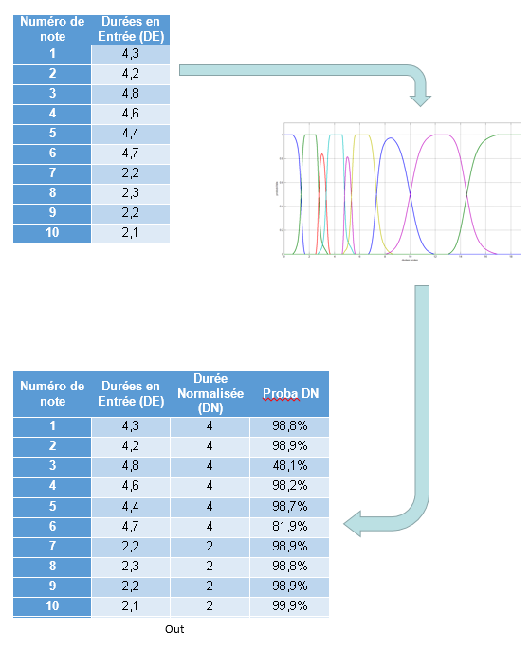

Figure - Processus de normalisation des durées

## Le peigne de probabilités

Un peigne est construit de la manière suivante :

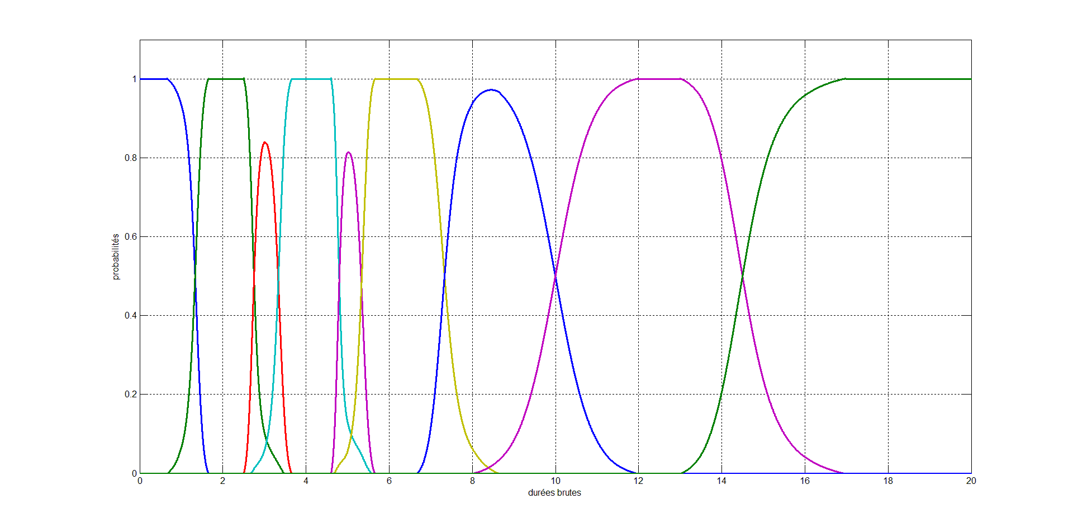

Figure - Peigne de gaussiennes

Chaque courbe correspond à la probabilité pour une note d’être exacte en fonction des durées brutes en entrée.

Afin de construire ces probabilités, on se base sur le fait que certaines notes sont plus souvent présentes que d’autres. Nous avons utilisé les résultats l’étude suivante en les confrontant à nos propres enregistrements pour dresser notre propre distribution d’apparition de note comme suit :

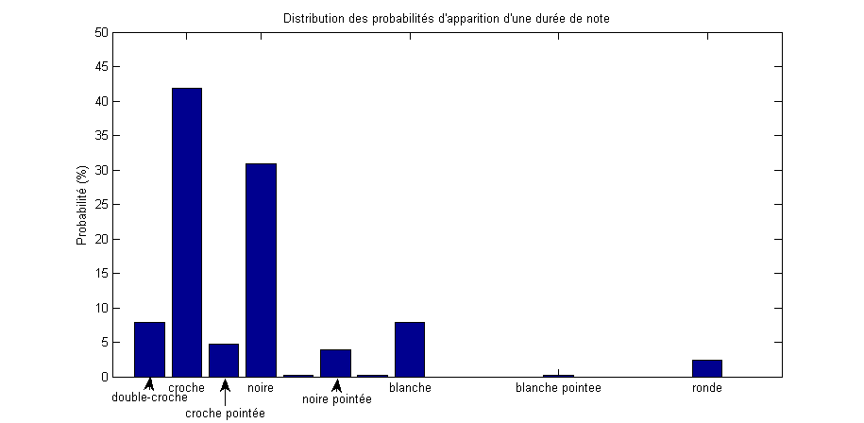

Figure 6 - T. Viitaniemi, A Klapuri, « A probabilistic model for the transcription of single-voice melodies », Institute of Signal Processing, Tampere University of Technology, 2003

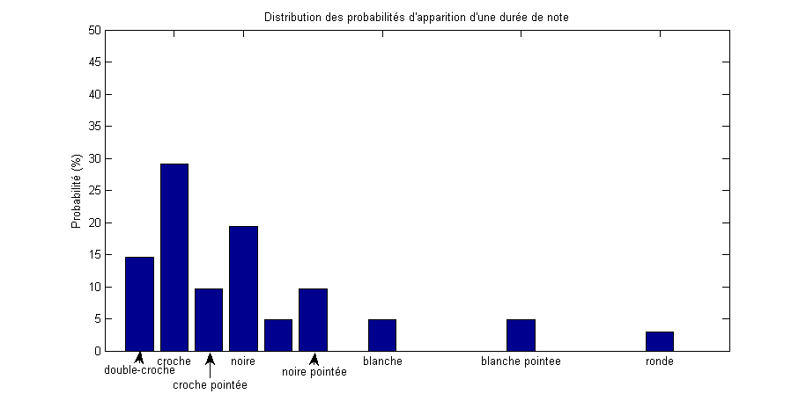

Figure - Valeurs ajustées

Voici un exemple d’application de la normalisation pour une durée en entrée (DE) de 4.7:

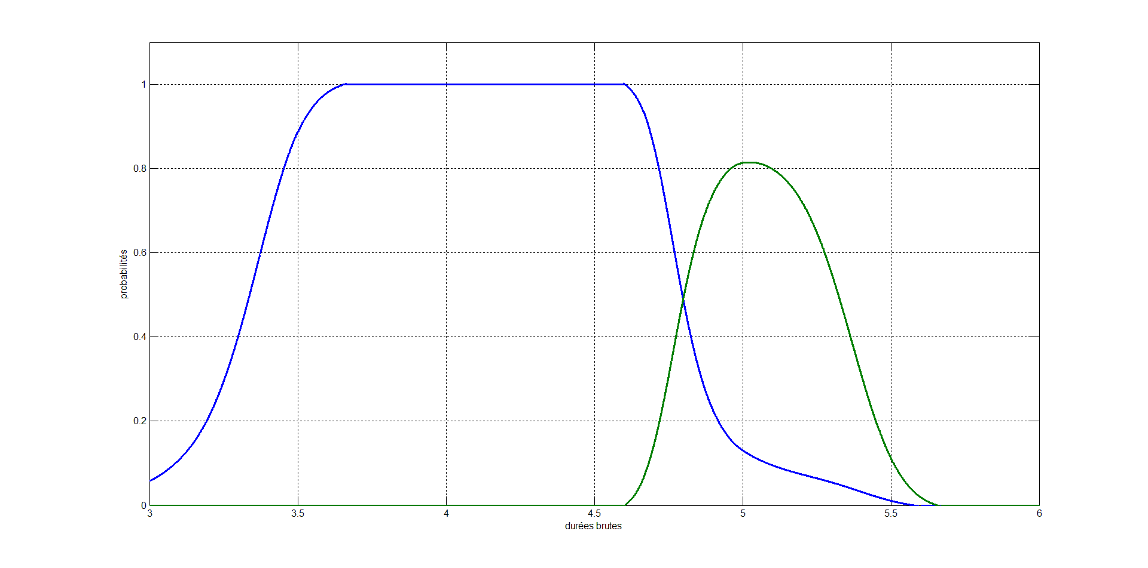

Figure 8 – Normalisation : exemple construction matrice **out**

On représente ici les probabilités pour la durée 4 (en bleu) et 5 (en vert) pour plus de lisibilité.

On remarque que pour une DE de 4.7, la probabilité d’avoir un 4 est plus élevée que celle d’avoir un 5.

On construit donc la matrice **out** comme il suit :

|  |  |  |  |
| --- | --- | --- | --- |
| Numéro de note | Durées en Entrée | Durée Normalisée | Proba DN |
| 1 | 4,7 | 4 | 81,9% |

Out

## Résultats de la normalisation

Voici les résultats en pourcentage de réussite de la normalisation pour les enregistrements que nous avons produits. Nous avons distingué les résultats pour des tempos estimés par l’application de ceux définis directement par l’utilisateur, ce qui nous donne :

|  |  |  |
| --- | --- | --- |
|  | Tempo estimé | Tempo fixé |
| AR diatonique | 0 | 46,66 |
| Heart & soul | 16,21 | 10,81 |
| no surprises | 40 | 40 |
| seven nation | 24,39 | 24,39 |
| hardest | 38,88 | 60,31 |
| johnny B good | 39,06 | 62,5 |
| Voodoo Child | 22,22 | 38,09 |
| Kashmir | 18,66 | 34,84 |
| Time is running | 42,64 | 83,58 |
| 48 notes | 70,08 | 70,08 |
| Moyenne | **45,19** | **56,05** |

Figure - Résultats de la normalisation des notes

On voit donc que cette méthode fonctionne bien car on se retrouve avec une moyenne pondérée à hauteur de 45% pour un tempo estimé et de 56% pour un tempo fixé par l’utilisateur.

En revanche, comme précisé au début de cette partie, on souhaite avoir un pourcentage de bonne détection de l’ordre de 80%. Nous avons donc besoin d’une seconde étape afin d’essayer d’augmenter ce pourcentage. On passe alors par l’étape suivante : la correction des durées.

### La correction par multiple de 16

Le but de la correction par multiple de 16 est de modifier certaines durées normalisées afin d’avoir des notes qui puissent rentrer dans une mesure 4 :4.

Figure 10 - processus de correction des durées

Durées normalisées

1

3

4

6

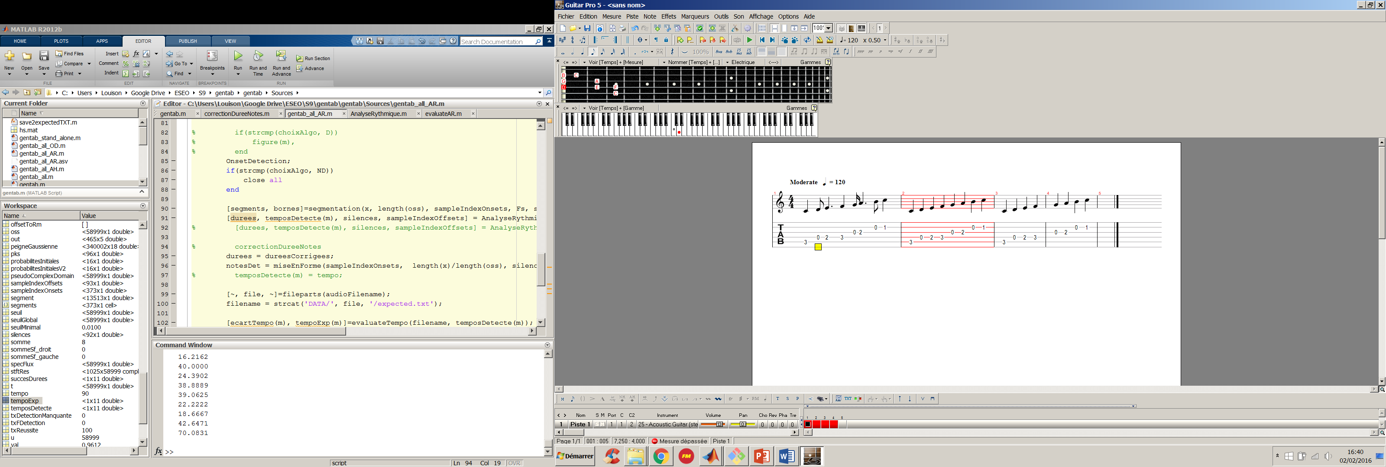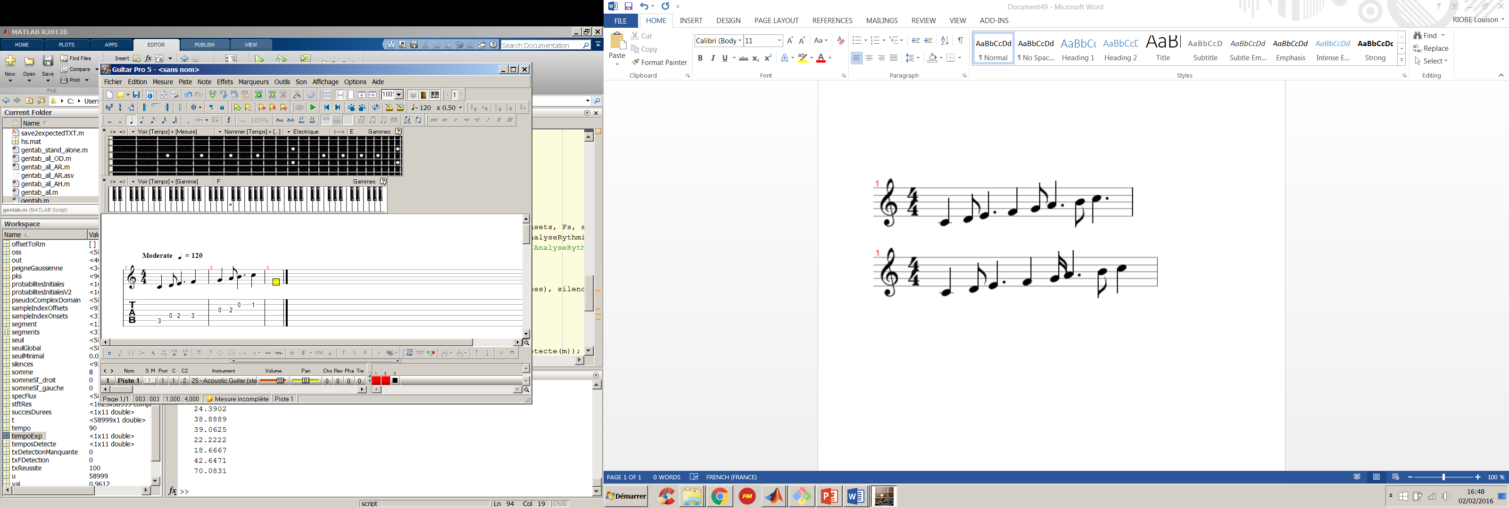

Correction & Découpage en mesure

Cela nous permet, après avoir normalisé les durées, de passer d’une série de notes anarchiques et ne possédant aucune signification musicale à une partition découper en mesure cohérente et étant le plus proche possible de l’enregistrement d’origine.

Si on reprend l’exemple utilisé dans la normalisation (DE = 4.7) :

Figure 11 - Correction : exemple construction matrice **out**

Cette fois, nous allons garder les deux durées qui entourent la durée brute en entrée comme suit :

4 < 4.7 < 5

Ce qui nous donne la matrice **out** suivante :

|  |  |  |  |  |  |
| --- | --- | --- | --- | --- | --- |
| Numéro de note | Durées en Entrée (DE) | Durée Inférieure (DI) | Proba DI | Durée Supérieure (DS) | Proba DS |
| 1 | 4,7 | 4 | 81,9% | 5 | 15,4% |

out

On change donc cette matrice en conservant la durée inférieure et supérieure à la note en entrée ainsi que leur probabilité respective.

C’est ici que commence l’algorithme de correction des durées.

Le but sera d’utiliser la matrice **out** pour construire la matrice **mesures**.

La matrice **mesures** permet de donner une idée de la composition de chaque mesure créée par l’algorithme comme ci-dessous :

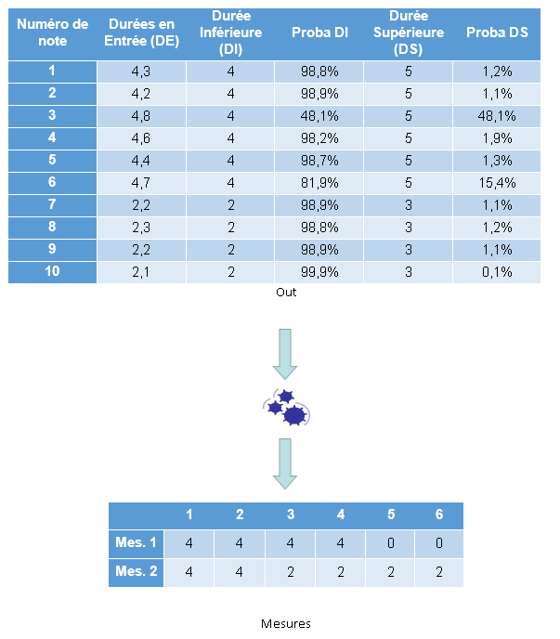

Figure - Correction : exemple construction matrice **mesures**

Dans notre exemple, on se retrouve donc avec deux mesures : la première comporte quatre noires, la seconde est composée de deux noires suivies de quatre croches, ce qui est cohérent avec le découpage en mesure 4 :4, soit 16 double-croches par mesure.

Pour en arriver à ce résultat, on utilise 3 paramètres dans cet algorithme :

* La matrice **mesures** comme on l’a vu plus tôt, classant les notes en mesures :

|  |  |  |  |  |
| --- | --- | --- | --- | --- |
|  | Note 1 | Note 2 | Note … | Note n |
| Mesure 1 |  |  |  |  |
| Mesure 2 |  |  |  |  |
| Mesure … |  |  |  |  |
| Mesure n |  |  |  |  |

* La matrice **mesureTemporaire** , un buffer qui va permettre de gérer la mesure actuelle si celle-ci nécessite d’être corrigé par l’algorithme.

|  |  |  |  |  |
| --- | --- | --- | --- | --- |
|  | Note 1 | Note 2 | Note … | Note n |
| Durée avec la plus forte proba (D1) |  |  |  |  |
| Proba D1 |  |  |  |  |
| Durée avec la plus faible proba (D2) |  |  |  |  |
| Proba D2 |  |  |  |  |
| Certitude |  |  |  |  |

Cette matrice reprend les informations de la matrice **out** pour les classer ainsi :

* D1 sera la durée possédant la plus forte probabilité entre DI et DS
* D2 sera la plus faible
* La certitude est un paramètre calculé ainsi : certitude = proba D1 – proba D2. Ce paramètre s’est révélé efficace pour détecter quelles notes seraient prioritaires au cours du processus de correction.
* Le paramètre **somme** qui donne simplement la somme des durées au sein de la mesure en cours de traitement.

Afin maintenant d’expliquer le fonctionnement de l’algorithme, nous allons utiliser un exemple concret d’un véritable enregistrement

### Exemple : Voodoo Child – Jimmy Hendrix (2 premières mesures)

Pour cet exemple, on commence après la génération de la matrice **out** suivante :

|  |  |  |  |  |  |
| --- | --- | --- | --- | --- | --- |
| Numéro de note | Durées en Entrée (DE) | Durée Inférieure (DI) | Proba DI | Durée Supérieure (DS) | Proba DS |
| 1 | 2,7 | 2 | 53,6% | 3 | 43,6% |
| 2 | 0,9 | 1 | 94,4% | 2 | 5,7% |
| 3 | 1,9 | 2 | 99% | 1 | 1% |
| 4 | 2,0 | 2 | 99% | 3 | 1% |
| 5 | 2,0 | 2 | 99% | 3 | 1% |
| 6 | 1,7 | 2 | 98,9% | 1 | 1,1% |
| 7 | 0,9 | 1 | 94,3% | 2 | 5,7% |
| 8 | 1,1 | 1 | 77,2% | 2 | 22,7% |
| 9 | 2,0 | 2 | 99% | 3 | 1% |
| 10 | 2,7 | 3 | 59% | 2 | 37,8% |
| 11 | 1,1 | 1 | 86,3% | 2 | 13,7% |
| 12 | 2,2 | 2 | 98,9% | 3 | 1,1% |
| 13 | 3,8 | 4 | 99% | 3 | 1% |
| 14 | 7,1 | 6 | 74% | 8 | 26% |

Figure - Voodoo Child : **out**

Et voici la matrice **mesures** que l’on est censé avoir en sortie de l’algorithme :

|  |  |  |  |  |  |  |  |  |  |
| --- | --- | --- | --- | --- | --- | --- | --- | --- | --- |
|  | 1 | 2 | 3 | 4 | 5 | 6 | 7 | 8 | 9 |
| Mes. 1 | 3 | 1 | 2 | 2 | 2 | 2 | 1 | 1 | 2 |
| Mes. 2 | 3 | 1 | 2 | 4 | 6 | 0 | 0 | 0 | 0 |

Figure - Voodoo Child : **mesures** attendues

La correction est constituée de 3 étapes successives :

1. Le remplissage des différentes matrices
2. Le dépassement de mesure
3. Gérer les mesures incomplètes

##### Etape 1 : remplissage des matrices

On commence tout d’abord par comparer deux à deux les probabilités successivement pour chaque DE afin de retenir celles ayant la plus forte à partir de la matrice out de la manière suivante :



Figure - Etape 1 : Schéma

Le terme somme nous indique la somme des durées de la mesure en cours.

Dans notre exemple, cela donne pour la première mesure :

**Mesures :**

|  |  |  |  |  |  |  |  |  |  |  |  |
| --- | --- | --- | --- | --- | --- | --- | --- | --- | --- | --- | --- |
|  | 1 | 2 | 3 | 4 | 5 | 5 | 6 | 7 | 8 | 9 | 10 |
| Mes. 1 | 2 | 1 | 2 | 2 | 2 | 2 | 1 | 1 | 2 | 3 | 2 |

**mesureTemporaire :**

|  |  |  |  |  |  |  |  |  |  |  |
| --- | --- | --- | --- | --- | --- | --- | --- | --- | --- | --- |
|  | 1 | 2 | 3 | 4 | 5 | 6 | 7 | 8 | 9 | 10 |
| D1 | 2 | 1 | 2 | 2 | 2 | 2 | 1 | 1 | 2 | 3 |
| P(D1) | 53,6% | 94,4% | 99% | 99% | 99% | 98,9% | 94,3% | 77,2% | 99% | 59% |
| D2 | 3 | 2 | 1 | 3 | 3 | 1 | 2 | 2 | 3 | 2 |
| P(D2) | 43,6% | 5,7% | 1% | 1% | 1% | 1,1% | 5,7% | 22,7% | 1% | 37,8% |
| Cert. | 9,9% | 88,5% | 98% | 98% | 98% | 97,8% | 88,5% | 54,5% | 98% | 21,2% |

Ici, le terme **somme = 17**, on passe donc à l’étape suivante.

##### Etape 2 : dépassement de mesure



Figure - Etape 2 : Explications Schéma

Ici nous allons détailler les blocs « changement de la durée », « gestion dernière note » et « procédure d’échec de correction ».

* Gestion dernière note : ce bloc sauvegarde dans un vecteur la dernière colonne de la matrice **mesureTemporaire** pour ensuite la supprimer, ainsi que la dernière case de la matrice **mesures**. Nous aurons l’occasion de l’expliquer au cours de l’exemple.
* Changement de la durée : ce bloc échange la durée D1 par D2 si D1 < D2. En effet, comme nous sommes dans la partie qui concerne les dépassements de mesure, le fait de changer D1 par D2 si D2 > D1 n’a pas de sens. Il faut noter que si un changement est effectué, la certitude de la note passe à 100. De ce fait, si l’algorithme remarque que toutes les certitudes sont à leur maximum, il enclenchera la « procédure d’échec de correction ».
* Procédure d’échec de correction : ce bloc s’exécute une fois que l’algorithme aura essayé de corriger toutes les durées sans pour autant arriver atteindre **somme** = 16. A ce moment, la dernière note est réintégrée dans la mesure courante et un signal est généré pour indiquer que cette mesure est fausse et que le programme n’a pas été en mesure de corriger le problème.

Nous allons maintenant commencer à illustrer cela grâce à l’exemple.



Figure - Etape 2 : Schéma 1

On commence par vérifier qu’on est dans le cas d’un dépassement de mesure. Comme on l’a fait remarquer plus haut, **somme** = 17, on peut donc avancer dans l’algorithme et chercher la note présentant la certitude la plus faible. Dans notre cas, il s’agit de la note 1 :

**Mesures :**

|  |  |  |  |  |  |  |  |  |  |  |  |
| --- | --- | --- | --- | --- | --- | --- | --- | --- | --- | --- | --- |
|  | 1 | 2 | 3 | 4 | 5 | 5 | 6 | 7 | 8 | 9 | 10 |
| Mes. 1 | 2 | 1 | 2 | 2 | 2 | 2 | 1 | 1 | 2 | 3 | 2 |

**mesureTemporaire** :

|  |  |  |  |  |  |  |  |  |  |  |
| --- | --- | --- | --- | --- | --- | --- | --- | --- | --- | --- |
|  | 1 | 2 | 3 | 4 | 5 | 6 | 7 | 8 | 9 | 10 |
| D1 | 2 | 1 | 2 | 2 | 2 | 2 | 1 | 1 | 2 | 3 |
| P(D1) | 53,6% | 94,4% | 99% | 99% | 99% | 98,9% | 94,3% | 77,2% | 99% | 59% |
| D2 | 3 | 2 | 1 | 3 | 3 | 1 | 2 | 2 | 3 | 2 |
| P(D2) | 43,6% | 5,7% | 1% | 1% | 1% | 1,1% | 5,7% | 22,7% | 1% | 37,8% |
| Cert. | 9,9% | 88,5% | 98% | 98% | 98% | 97,8% | 88,5% | 54,5% | 98% | 21,2% |

**Somme = 17**



Figure - Etape 2 : Schéma 2

On remarque que D2 est supérieur à D1. On arrive donc à la partie « gestion de la dernière note » de l’algorithme.

**Mesures :**

|  |  |  |  |  |  |  |  |  |  |  |  |
| --- | --- | --- | --- | --- | --- | --- | --- | --- | --- | --- | --- |
|  | 1 | 2 | 3 | 4 | 5 | 5 | 6 | 7 | 8 | 9 | 10 |
| Mes. 1 | 2 | 1 | 2 | 2 | 2 | 2 | 1 | 1 | 2 | 3 | 2 |

**mesureTemporaire :**

|  |  |  |  |  |  |  |  |  |  |  |
| --- | --- | --- | --- | --- | --- | --- | --- | --- | --- | --- |
|  | 1 | 2 | 3 | 4 | 5 | 6 | 7 | 8 | 9 | 10 |
| D1 | 2 | 1 | 2 | 2 | 2 | 2 | 1 | 1 | 2 | 3 |
| P(D1) | 53,6% | 94,4% | 99% | 99% | 99% | 98,9% | 94,3% | 77,2% | 99% | 59% |
| D2 | 3 | 2 | 1 | 3 | 3 | 1 | 2 | 2 | 3 | 2 |
| P(D2) | 43,6% | 5,7% | 1% | 1% | 1% | 1,1% | 5,7% | 22,7% | 1% | 37,8% |
| Cert. | 9,9% | 88,5% | 98% | 98% | 98% | 97,8% | 88,5% | 54,5% | 98% | 21,2% |

**Somme = 17**

A ce moment, la dernière note est sauvegardée dans un vecteur temporaire et est ensuite supprimée de la matrice **mesureTemporaire** et remplacée par un zéro dans la ma matrice **mesures**. De cette manière, on la réintègre pour la mesure suivante, où elle sera placée en première position.



Figure - Etape 2 : Schéma 3

Ce qui nous donne :

**Mesures :**

|  |  |  |  |  |  |  |  |  |  |  |  |
| --- | --- | --- | --- | --- | --- | --- | --- | --- | --- | --- | --- |
|  | 1 | 2 | 3 | 4 | 5 | 5 | 6 | 7 | 8 | 9 | 10 |
| Mes. 1 | 2 | 1 | 2 | 2 | 2 | 2 | 1 | 1 | 2 | 3 | 0 |

**mesureTemporaire :**

|  |  |  |  |  |  |  |  |  |  |
| --- | --- | --- | --- | --- | --- | --- | --- | --- | --- |
|  | 1 | 2 | 3 | 4 | 5 | 6 | 7 | 8 | 9 |
| D1 | 2 | 1 | 2 | 2 | 2 | 2 | 1 | 1 | 2 |
| P(D1) | 53,6% | 94,4% | 99% | 99% | 99% | 98,9% | 94,3% | 77,2% | 99% |
| D2 | 3 | 2 | 1 | 3 | 3 | 1 | 2 | 2 | 3 |
| P(D2) | 43,6% | 5,7% | 1% | 1% | 1% | 1,1% | 5,7% | 22,7% | 1% |
| Cert. | 9,9% | 88,5% | 98% | 98% | 98% | 97,8% | 88,5% | 54,5% | 98% |

**Somme = 17**



Figure - Etape 2 : Schéma 4

Après avoir fait cette manipulation, le programme vérifie si toutes les certitudes ne sont pas égales à 100. N’ayant pas passé par le bloc « changement de la durée », aucune certitude n’a bougé.

**Mesures :**

|  |  |  |  |  |  |  |  |  |  |  |  |
| --- | --- | --- | --- | --- | --- | --- | --- | --- | --- | --- | --- |
|  | 1 | 2 | 3 | 4 | 5 | 5 | 6 | 7 | 8 | 9 | 10 |
| Mes. 1 | 2 | 1 | 2 | 2 | 2 | 2 | 1 | 1 | 2 | 3 | 0 |

**mesureTemporaire :**

|  |  |  |  |  |  |  |  |  |  |
| --- | --- | --- | --- | --- | --- | --- | --- | --- | --- |
|  | 1 | 2 | 3 | 4 | 5 | 6 | 7 | 8 | 9 |
| D1 | 2 | 1 | 2 | 2 | 2 | 2 | 1 | 1 | 2 |
| P(D1) | 53,6% | 94,4% | 99% | 99% | 99% | 98,9% | 94,3% | 77,2% | 99% |
| D2 | 3 | 2 | 1 | 3 | 3 | 1 | 2 | 2 | 3 |
| P(D2) | 43,6% | 5,7% | 1% | 1% | 1% | 1,1% | 5,7% | 22,7% | 1% |
| Cert. | 9,9% | 88,5% | 98% | 98% | 98% | 97,8% | 88,5% | 54,5% | 98% |

**Somme = 17**



Figure - Etape 2 : Schéma 5

On procède donc à une nouvelle vérification de la somme.

Maintenant, **somme** = 15, nous sortons donc de l’algorithme pour passer à l’étape suivante.

**Mesures :**

|  |  |  |  |  |  |  |  |  |  |  |  |
| --- | --- | --- | --- | --- | --- | --- | --- | --- | --- | --- | --- |
|  | 1 | 2 | 3 | 4 | 5 | 5 | 6 | 7 | 8 | 9 | 10 |
| Mes. 1 | 2 | 1 | 2 | 2 | 2 | 2 | 1 | 1 | 2 | 3 | 0 |

**mesureTemporaire :**

|  |  |  |  |  |  |  |  |  |  |
| --- | --- | --- | --- | --- | --- | --- | --- | --- | --- |
|  | 1 | 2 | 3 | 4 | 5 | 6 | 7 | 8 | 9 |
| D1 | 2 | 1 | 2 | 2 | 2 | 2 | 1 | 1 | 2 |
| P(D1) | 53,6% | 94,4% | 99% | 99% | 99% | 98,9% | 94,3% | 77,2% | 99% |
| D2 | 3 | 2 | 1 | 3 | 3 | 1 | 2 | 2 | 3 |
| P(D2) | 43,6% | 5,7% | 1% | 1% | 1% | 1,1% | 5,7% | 22,7% | 1% |
| Cert. | 9,9% | 88,5% | 98% | 98% | 98% | 97,8% | 88,5% | 54,5% | 98% |

**Somme = 15**

##### Etape 3 : mesure incomplète

Cette étape s’effectue suivant l’algorithme ci-dessous :



Figure - Etape 3 : Schéma 1

On commence par vérifier que la mesure nécessite une correction. En effet, si à l’issue de l’étape 2, **somme** = 16, l’étape 3 n’est pas nécessaire. Nous cherchons la certitude la plus faible. Comme l’étape 2 n’a pas modifié les certitudes, c’est à nouveau la note 1.

**Mesures :**

|  |  |  |  |  |  |  |  |  |  |  |  |
| --- | --- | --- | --- | --- | --- | --- | --- | --- | --- | --- | --- |
|  | 1 | 2 | 3 | 4 | 5 | 5 | 6 | 7 | 8 | 9 | 10 |
| Mes. 1 | 2 | 1 | 2 | 2 | 2 | 2 | 1 | 1 | 2 | 3 | 0 |

**mesureTemporaire :**

|  |  |  |  |  |  |  |  |  |  |
| --- | --- | --- | --- | --- | --- | --- | --- | --- | --- |
|  | 1 | 2 | 3 | 4 | 5 | 6 | 7 | 8 | 9 |
| D1 | 2 | 1 | 2 | 2 | 2 | 2 | 1 | 1 | 2 |
| P(D1) | 53,6% | 94,4% | 99% | 99% | 99% | 98,9% | 94,3% | 77,2% | 99% |
| D2 | 3 | 2 | 1 | 3 | 3 | 1 | 2 | 2 | 3 |
| P(D2) | 43,6% | 5,7% | 1% | 1% | 1% | 1,1% | 5,7% | 22,7% | 1% |
| Cert. | 9,9% | 88,5% | 98% | 98% | 98% | 97,8% | 88,5% | 54,5% | 98% |

**Somme = 15**



Figure - Etape 3 : Schéma 2

Cette fois-ci, contrairement à l’étape 2, nous cherchons, ici dans l’étape 3, non pas à diminuer les durées des notes mais à les augmenter pour atteindre **somme** = 16. Nous ne changerons donc que les notes où D2 > D1, ce qui est le cas de la note 1.

Si on avait eu D2 < D1, nous aurions quand même passé la certitude de la note à 1, afin de notifier que celle-ci a été traitée mais non modifiée.

**Mesures :**

|  |  |  |  |  |  |  |  |  |  |  |  |
| --- | --- | --- | --- | --- | --- | --- | --- | --- | --- | --- | --- |
|  | 1 | 2 | 3 | 4 | 5 | 5 | 6 | 7 | 8 | 9 | 10 |
| Mes. 1 | 2 | 1 | 2 | 2 | 2 | 2 | 1 | 1 | 2 | 3 | 0 |

**mesureTemporaire :**

|  |  |  |  |  |  |  |  |  |  |
| --- | --- | --- | --- | --- | --- | --- | --- | --- | --- |
|  | 1 | 2 | 3 | 4 | 5 | 6 | 7 | 8 | 9 |
| D1 | 2 | 1 | 2 | 2 | 2 | 2 | 1 | 1 | 2 |
| P(D1) | 53,6% | 94,4% | 99% | 99% | 99% | 98,9% | 94,3% | 77,2% | 99% |
| D2 | 3 | 2 | 1 | 3 | 3 | 1 | 2 | 2 | 3 |
| P(D2) | 43,6% | 5,7% | 1% | 1% | 1% | 1,1% | 5,7% | 22,7% | 1% |
| Cert. | 9,9% | 88,5% | 98% | 98% | 98% | 97,8% | 88,5% | 54,5% | 98% |

**Somme = 15**



Figure - Etape 3 : Schéma 3

Ce qui nous donne :

**Mesures :**

|  |  |  |  |  |  |  |  |  |  |  |  |
| --- | --- | --- | --- | --- | --- | --- | --- | --- | --- | --- | --- |
|  | 1 | 2 | 3 | 4 | 5 | 5 | 6 | 7 | 8 | 9 | 10 |
| Mes. 1 | 3 | 1 | 2 | 2 | 2 | 2 | 1 | 1 | 2 | 3 | 0 |

**mesureTemporaire :**

|  |  |  |  |  |  |  |  |  |  |
| --- | --- | --- | --- | --- | --- | --- | --- | --- | --- |
|  | 1 | 2 | 3 | 4 | 5 | 6 | 7 | 8 | 9 |
| D1 | 2 | 1 | 2 | 2 | 2 | 2 | 1 | 1 | 2 |
| P(D1) | 53,6% | 94,4% | 99% | 99% | 99% | 98,9% | 94,3% | 77,2% | 99% |
| D2 | 3 | 2 | 1 | 3 | 3 | 1 | 2 | 2 | 3 |
| P(D2) | 43,6% | 5,7% | 1% | 1% | 1% | 1,1% | 5,7% | 22,7% | 1% |
| Cert. | 100% | 88,5% | 98% | 98% | 98% | 97,8% | 88,5% | 54,5% | 98% |

**Somme = 15**

La durée est changée dans la matrice mesures et la certitude passe à 100.



Figure - Etape 3 : Schéma 4

Après une nouvelle vérification des certitudes, nous ne sommes pas dans le cas d’une « procédure d’échec de correction » et nous retournons au début de l’algorithme.

**Mesures :**

|  |  |  |  |  |  |  |  |  |  |  |  |
| --- | --- | --- | --- | --- | --- | --- | --- | --- | --- | --- | --- |
|  | 1 | 2 | 3 | 4 | 5 | 5 | 6 | 7 | 8 | 9 | 10 |
| Mes. 1 | 3 | 1 | 2 | 2 | 2 | 2 | 1 | 1 | 2 | 3 | 0 |

**mesureTemporaire :**

|  |  |  |  |  |  |  |  |  |  |
| --- | --- | --- | --- | --- | --- | --- | --- | --- | --- |
|  | 1 | 2 | 3 | 4 | 5 | 6 | 7 | 8 | 9 |
| D1 | 2 | 1 | 2 | 2 | 2 | 2 | 1 | 1 | 2 |
| P(D1) | 53,6% | 94,4% | 99% | 99% | 99% | 98,9% | 94,3% | 77,2% | 99% |
| D2 | 3 | 2 | 1 | 3 | 3 | 1 | 2 | 2 | 3 |
| P(D2) | 43,6% | 5,7% | 1% | 1% | 1% | 1,1% | 5,7% | 22,7% | 1% |
| Cert. | 100% | 88,5% | 98% | 98% | 98% | 97,8% | 88,5% | 54,5% | 98% |

**Somme = 15**



Figure - Etape 3 : Schéma 5

On recalcule une nouvelle fois la somme, et on se rend compte que nous arrivons à **somme** = 16, ce qui nous fait sortir de l’algorithme.

**Mesures :**

|  |  |  |  |  |  |  |  |  |  |  |  |
| --- | --- | --- | --- | --- | --- | --- | --- | --- | --- | --- | --- |
|  | 1 | 2 | 3 | 4 | 5 | 5 | 6 | 7 | 8 | 9 | 10 |
| Mes. 1 | 3 | 1 | 2 | 2 | 2 | 2 | 1 | 1 | 2 | 3 | 0 |

**mesureTemporaire :**

|  |  |  |  |  |  |  |  |  |  |
| --- | --- | --- | --- | --- | --- | --- | --- | --- | --- |
|  | 1 | 2 | 3 | 4 | 5 | 6 | 7 | 8 | 9 |
| D1 | 2 | 1 | 2 | 2 | 2 | 2 | 1 | 1 | 2 |
| P(D1) | 53,6% | 94,4% | 99% | 99% | 99% | 98,9% | 94,3% | 77,2% | 99% |
| D2 | 3 | 2 | 1 | 3 | 3 | 1 | 2 | 2 | 3 |
| P(D2) | 43,6% | 5,7% | 1% | 1% | 1% | 1,1% | 5,7% | 22,7% | 1% |
| Cert. | 100% | 88,5% | 98% | 98% | 98% | 97,8% | 88,5% | 54,5% | 98% |

**Somme = 16**

Nous allons traiter la seconde mesure de la même manière pour finalement récupérer la matrice **mesures** suivante :

|  |  |  |  |  |  |  |  |  |  |
| --- | --- | --- | --- | --- | --- | --- | --- | --- | --- |
|  | 1 | 2 | 3 | 4 | 5 | 6 | 7 | 8 | 9 |
| Mes. 1 | 3 | 1 | 2 | 2 | 2 | 2 | 1 | 1 | 2 |
| Mes. 2 | 3 | 1 | 2 | 4 | 6 | 0 | 0 | 0 | 0 |

Figure - Voodoo Child : matrice **mesures** en sortie

Ce qui correspond à la matrice **mesures** désirée au début de l’exemple.

## Résultats de la correction

Voici les résultats en pourcentage de réussite de la normalisation en incluant la correction pour les enregistrements que nous avons produits. Encore une fois, nous distinguons les résultats pour les tempos estimés et fixés par l’utilisateur. Afin de bien voir l’apport de la correction, on rappelle dans les colonnes « no correction » les résultats de la normalisation sans l’étape de correction.

|  |  |  |  |  |
| --- | --- | --- | --- | --- |
|  | **Tempo estimé** | | **Tempo fixé** | |
| **no correction** | **correction** | **no correction** | **correction** |
| **AR diatonique** | 0 | 20 | 46,66 | 100 |
| **Heart & soul** | 16,21 | 14,70 | 10,81 | 100 |
| **no surprises** | 40 | 92,30 | 40 | 92,30 |
| **seven nation** | 24,39 | 37,5 | 24,39 | 72,5 |
| **Hardest button** | 38,88 | 81,69 | 60,31 | 81,69 |
| **johnny B good** | 39,06 | 70,49 | 62,5 | 76,19 |
| **Voodoo Child** | 22,22 | 30 | 38,09 | 51,25 |
| **Kashmir** | 18,66 | 81,94 | 34,84 | 82,19 |
| **Time is running** | 42,64 | 83,58 | 83,58 | 85,07 |
| **48 notes** | 70,08 | 97,8 | 70,08 | 97,8 |
| **MOYENNE** | **45,19** | **79,70** | **56,06** | **89,32** |

Figure - Résultats de la correction des notes

On voit bien que la correction améliore grandement les résultats de bonnes détections de durées par rapport à la normalisation seule en passant de 45% à 80% de bonnes détections pour un tempo estimé par le logiciel et de 56% à 89% de bonnes détections pour un tempo fixé par l’utilisateur.

Les résultats arrivent donc à la hauteur des attentes que nous avions fixées au début du projet.

## Améliorations

L’algorithme nécessite cependant quelques améliorations pour être encore plus fonctionnel. Notamment :

* Gérer les mesures fausses : Dans l’état actuel de l’application, la « procédure d’échec de correction » indique seulement les mesures où la correction n’a pas fonctionné. Il faudrait probablement une quatrième étape pour tenter de gérer au mieux ce cas de figure, notamment au niveau de la resynchronisation des notes en cas de fausses mesures.
* Gérer les autres découpages de mesure : pour le moment, l’application ne corrige que les partitions en 4 :4. Une amélioration serait de gérer les autres découpages possibles (4 :3,